

**KAUNO TECHNOLOGIJOS UNIVERSITETAS**

**INFORMATIKOS FAKULTETAS**

**KOMPIUTERIŲ KATEDRA**

**REGISTRAI**

Laboratorinis darbas nr. 3

**Atliko:**

IFF 6/8 grupės studentas

Tadas Laurinaitis

**Priėmė**

Jaun. m. d. Lukas Romas

**KAUNAS, 2017**

# 1. ĮVADAS

## 1.1. TIKSLAS

Susipažinti su įvairių tipų registrais, jų struktūra, veikimu, taikymo galimybėmis ir realizavimu naudojant trigerius. Išsiaiškinti postūmių operacijas ir jų atlikimo būdus. Patikrinti jų veikimą programuojamos logikos schemoje.

#### 1.2. UŽDUOTIS

1. Naudojant scheminį redaktorių sudaryti užduotyje, nurodyto ilgio postūmio registro schemą. Sudaryti testinius rinkinius ir patikrinti, kaip veikia schema.
2. Naudojant multiplekserius ir lygiagretųjį registrą suprojektuoti specializuotą postūmio registrą, realizuojantį užduotyje nurodytas mikrooperacijas. Sudaryti testinius rinkinius ir patikrinti, kaip veikia schema.
3. Parengti laboratorinio darbo ataskaitą. Joje pateikti suprojektuotas schemas ir laiko diagramas.

# 2. UNIVERSALUS TRIGERIS

## 2.1. SCHEMA

Pagal duotą užduotį reikia padaryti 7 skilčių registrą, naudojant sinchroninius D trigerius.

Pirma sudaroma universalaus registro veikimo lentelė (1 lentelė).

**1 lentelė Universalaus registro veikimo lentelė sudaryta iš R (reset signalo), dviejų A(A1 ir A2) signalų, septynių registro skilčių ir paaiškinimų:**

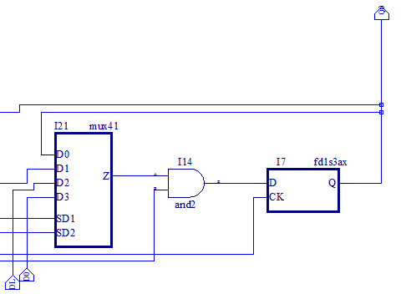

|  |  |  |  |  |  |  |  |  |  |  |
| --- | --- | --- | --- | --- | --- | --- | --- | --- | --- | --- |
| *R* | *A*1 | *A*2 | *Q*6 | *Q*5 | *Q*4 | *Q*3 | *Q*2 | *Q*1 | *Q*0 | Paaiškinimai |
| 0 | x | x | 0 | 0 | 0 | 0 | 0 | 0 | 0 | Nulio nustatymas |
| 1 | 0 | 0 | *Q*6 | *Q*5 | *Q*4 | *Q*3 | *Q*2 | *Q*1 | *Q*0 | Saugojimas |
| 1 | 0 | 1 | *Dr* | *Q*6 | *Q*5 | *Q*4 | *Q*3 | *Q*2 | *Q*1 | Loginis postūmis į dešinę, įrašant *DR* |
| 1 | 1 | 0 | *Q*5 | *Q*4 | *Q*3 | *Q*2 | *Q*1 | *Q*0 | *DL* | Loginis postūmis į kairę, įrašant *DL* |
| 1 | 1 | 1 | *D*6 | *D*5 | *D*4 | *D*3 | *D*2 | *D*1 | *D*0 | Lygiagretus informacijos įrašymas |

**2.1 pav. Universalaus postūmių registro vienas elementas, susidedantis iš multiplekserio, vienos and2 jungties ir sinchroninio D trigerio.**

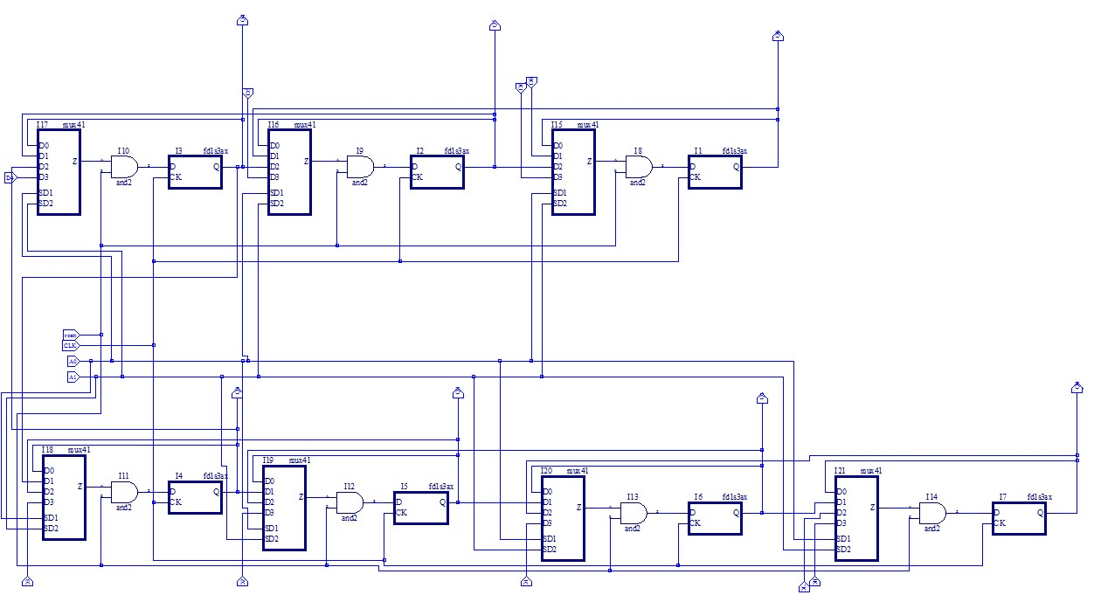

**2.2 pav. Universalaus postūmio registro schema sudaryta iš septynių 2.1 pav. pavaizduotų elementų, susjungtų į vieną registrą.**

## 2.2.TESTAVIMAS

Registro teisingo veikimo patikrinimui buvo vykdomas testas. Sinchroninis signalas keitėsi kas

5 ns. Pirmas 3ns buvo vykdomas nulio nustatymas registre pasitelkiant reset įvestį (,,0000000”), po to 10ns registro reikšmė buvo nustatoma į „1111111“. Kitas 10 ns reikšmė buvo saugoma. Po to buvo vykdomi 7 postūmiai į dešinę , kas 10ns, po to 10ns buvo saugoma ir galiausiai buvo atliekami 7 postūmiai į kairę. Tada 10 ns reikšmė vėl buvo saugoma. Testo rezultatų grafikas (2.3 pav.) rodo, kad visos operacijos veikia ir registras veikia teisingai.

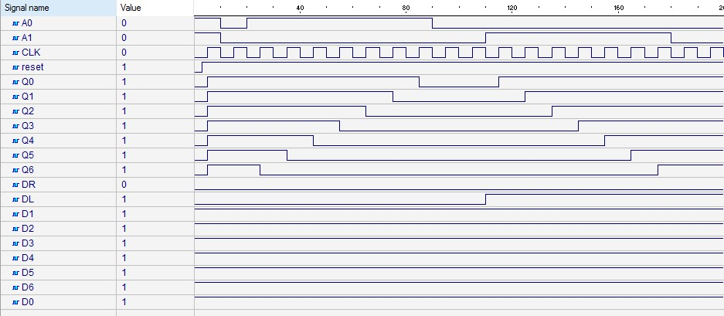

**2.3 pav. Universalaus registro testo rezultatų grafikas.**

# 3. SPECIALIZUOTAS TRIGERIS

## 3.1. SCHEMA

Pagal duotą užduotį reikia padaryti 7 skilčių registrą, kuris vykdytų operacijas LL1, CL1, AR2, duomenys būtų saugomi papildomu kodu ir loginio postūmio metu į tuščią skiltį būtų įrašomas 0 ir būtų sudarytas iš asinchroninių D trigerių. Pirma sudaroma registro operacijų lentelė (2 lentelė).

**2 lentelė Specializuoto registro veikimo lentelė sudaryta iš dviejų A elementų (A1 ir A2), septynių skilčių ir kiekvienos operacijos paaiškinimų:**

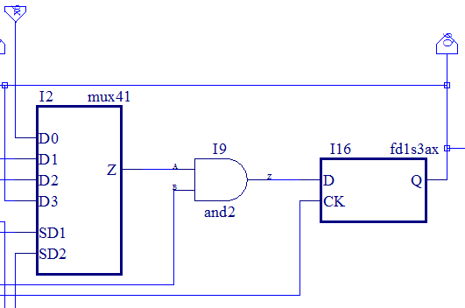

|  |  |  |  |  |  |  |  |  |  |
| --- | --- | --- | --- | --- | --- | --- | --- | --- | --- |
| *A*1 | *A*2 | *D6* | *D*5 | *D*4 | *D*3 | *D*2 | *D*1 | *D*0 | Paaiškinimai |
| 0 | 0 | *x*6 | *X5* | *X*4 | *X*3 | *X*2 | *X*1 | *X*0 | Lygiagretus įrašymas |
| 0 | 1 | *Q*5 | *Q*4 | *Q*3 | *Q*2 | *Q*1 | *Q*0 | *0* | Loginis postūmis į kairę |
| 1 | 0 | *Q*5 | *Q*4 | *Q*3 | *Q*2 | *Q*1 | *Q*0 | *Q*6 | Ciklinis postūmis į kairę |
| 1 | 1 | *Q*6 | *Q*6 | *Q*6 | *Q*5 | *Q*4 | *Q*3 | Q2 | Aritmetiniai postūmiai į dešinę (pap.) |

**3.1 pav. Vieno iš septynių, specializuoto registro elementų schema, sudaryta iš multiplekserio, and2 elemento ir sinchroninio D trigerio.**

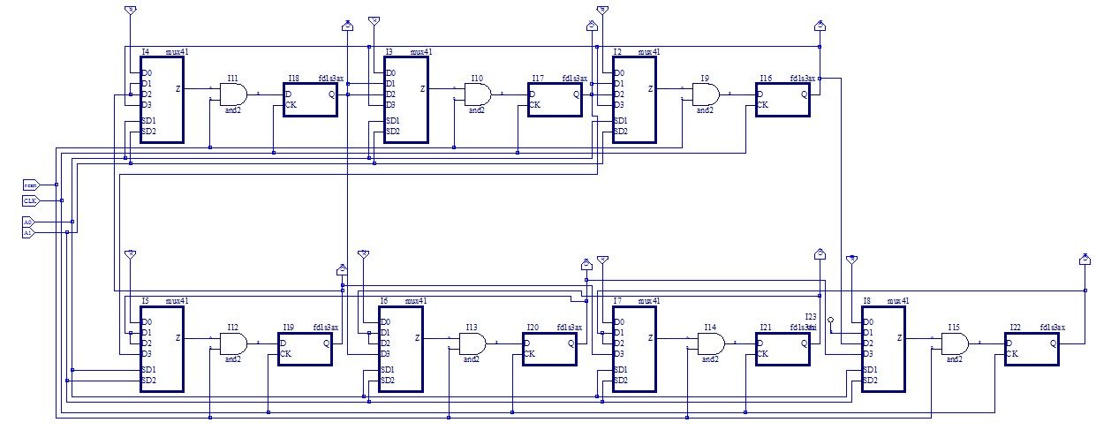

**3.1 pav. Specializuoto registro, sudaryto iš septynių 3.1 pav. pavaizduotų elementų**, **schema.**

## 3.2. TESTAVIMAS

Registro teisingo veikimo patikrinimui buvo vydomas testas. Sinchroninis signalas keitėsi, kas

5 ns. Pirmas 3ns registro reikšmė nustatoma į „00000000“. Kitas 10 ns buvo įrašoma reikšmė „1101001“. Po to 10ns buvo vykdomas loginis postūmis į kairę, po postūmio per naujo buvo įrašomos reikšmės. Kitas 10ns sekundžių buvo vykdomas ciklinis postūmis į kairę, po jo reikšmės buvo per naujo įrašomos. Per tolimesnes 10ns buvo įvykdyti du aritmetiniai postūmiai į dešinę. Testo rezultatų grafikas (3.6 pav.) rodo, kad visos registro operacijos įvykdytos teisingai ir registras veikia teisingai.

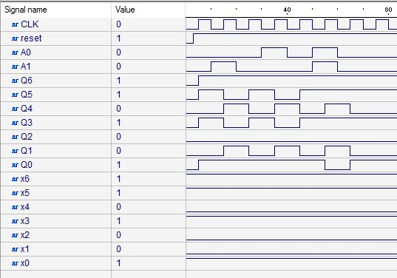

**3.2 pav. Specializuoto registro testo rezultatų grafikas.**

### 4. IŠVADOS

**Laboratorinio darbo rezultatai:**

1. Padarytas 7 skilčių universalus registras, atliekantis saugojimo, postūmio į kairę ir į dešinę, lygiagretaus informacijos įrašymo operacijas. Jam atliktas testas, parodantis, kad registras veikia teisingai.
2. Padarytas 7 skilčių specializuotas registras, atliekantis loginio postūmio į kairę, ciklinio postūmio į kairę ir aritmetinio postūmio į dešinę per dvi pozicijas operacijas. Jam atliktas testas, parodantis, kad registras veikia teisingai.
3. Paruošta laboratorinio darbo ataskaita su nubraižytomis schemomis ir jų testo rezultatais.
4. Laboratorinis darbas parodė, jog galima sukurti registrus atliekančius įvairias skirtingas operacija, tokias kaip įvairių tipų postūmiai, informacijos įrašymas, saugojimas ir t.t., dėl to tai yra patogus bei lankstus būdas saugoti duomenis.